第二课：结构化机器学习项目（机器学习策略）
<1and2>机器学习策略

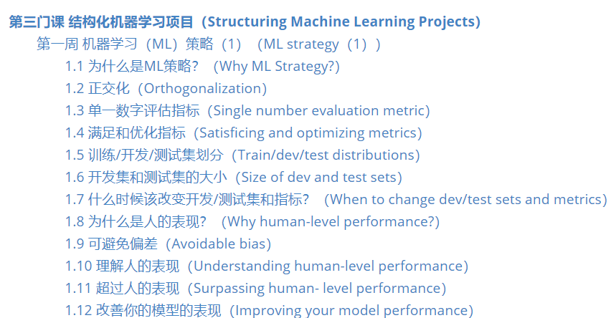
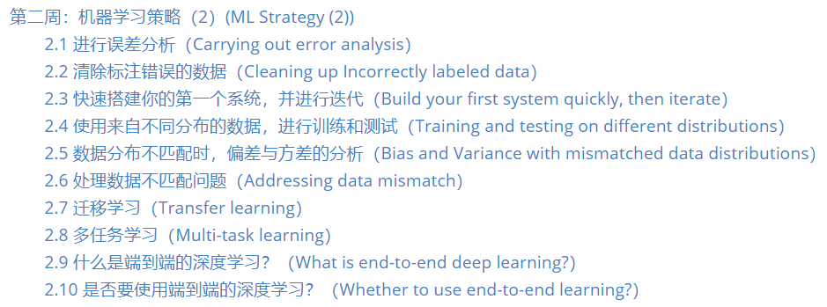
----------------------------------------------------------------------------------------------------------------------
--------正交化
正交化的概念是指，你可以想出一个维度，这个维度你想做的是控制转向角，还有另一个维度来控制你的速度，那么你就需要一个旋钮尽量只控制转向角，另一个旋钮，在这个开车的例子里其实是油门和刹车控制了你的速度。（不要一个按钮同时影响两个维度）
Eg:
----------------------------------------------------------------------------------------------------------------------
-------单一数字评估指标+如何设置 --》增加效率
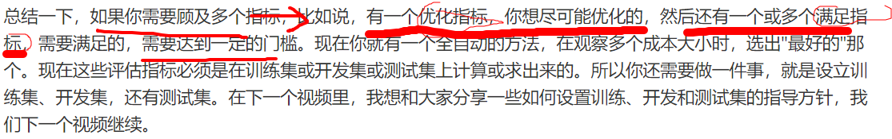
------关于train/test的备注
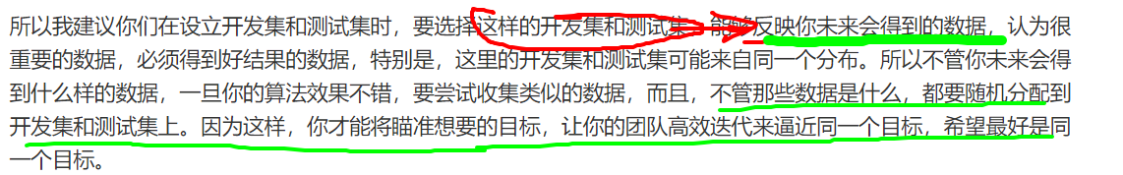
----------------------------------------------------------------------------------------------------------------------
----人的表现、贝叶斯最优错误错误率（Bayes optimal error）
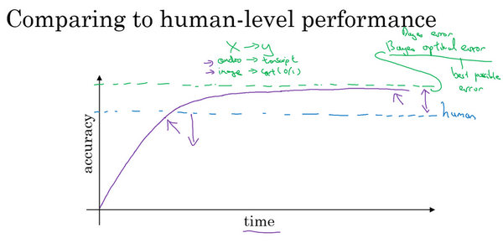
贝叶斯最优错误率：贝叶斯最优错误率一般认为是理论上可能达到的最优错误率，就是说没有任何办法设计出一个x到的y函数，让它能够超过一定的准确度。
理解人的表现错误率：---让你更快决定是否专注于偏差还是方差
定义人类水平错误率时，要弄清楚你的目标所在，如果要表明你可以超越单个人类，那么就有理由在某些场合部署你的系统，也许这个定义是合适的。但是如果您的目标是替代贝叶斯错误率，那么这个定义（经验丰富的医生团队——0.5%）才合适。
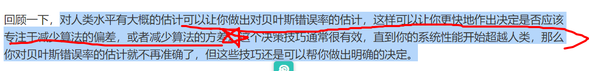
人的表现与贝叶斯最优错误率：
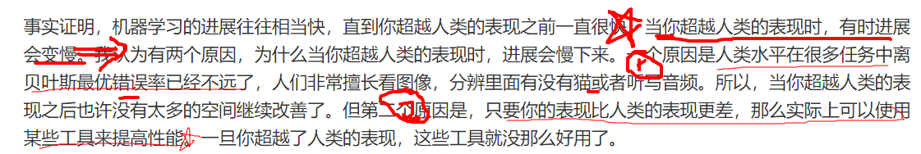
！！！！当机器学习性能仍低于人类表现 时的三个策略：
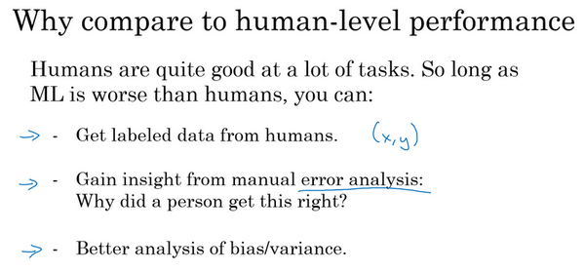

----------------------------------------------------------------------------------------------------------------------
----可避免偏差==贝叶斯错误率或者对贝叶斯错误率的估计和训练错误率之间的差值称为可避免偏差
If你的算法在训练集上的表现和人类水平的表现有很大差距的话，---》说明你的算法对训练集的拟合并不好。所以从减少偏差和方差的工具这个角度看，在这种情况下，我会把重点放在
减少偏差上。

----------------------------------------------------------------------------------------------------------------------======！！！误差分析---》帮你选出高优先级任务，并了解每种手段对性能有多大提升空间 ！！！！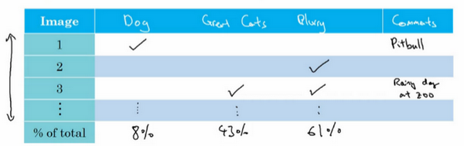

----------------------------------------------------------------------------------------------------------------------

-------清除标注错误的数据
IF随机错误：深度学习算法对于训练集中的随机错误是相当健壮的（robust）
IF系统性错误：但对系统性的错误就没那么健壮了。所以比如说，如果做标记的人一直把白色的狗标记成猫，那就成问题了。
！！是否值得修正标注 and 修正训练集 /测试集
如果这些标记错误严重影响了你在开发集上评估算法的能力，那么就应该去花时间修正错误的标签。
如果它们没有严重影响到你用开发集评估成本偏差的能力，那么可能就不应该花宝贵的时间去处理。
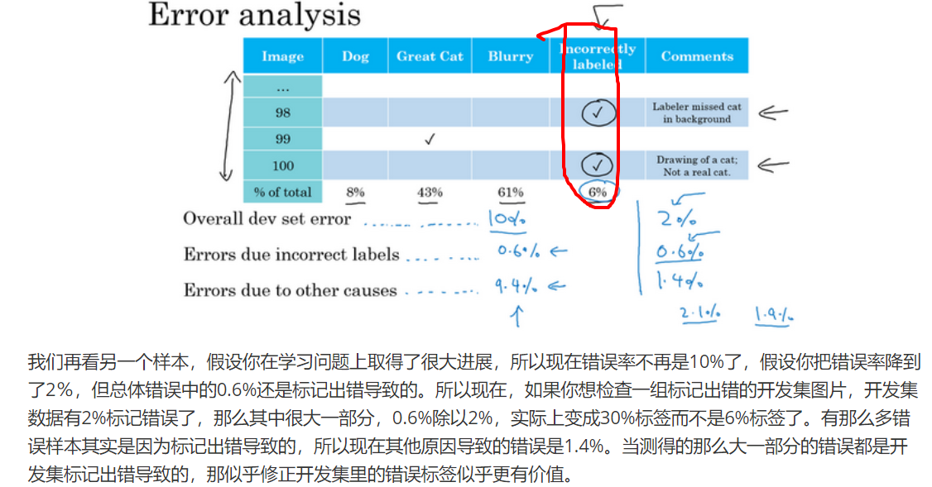

----------------------------------------------------------------------------------------------------------------------

---------快速搭建你的初始系统，并进行迭代
如何搭建：
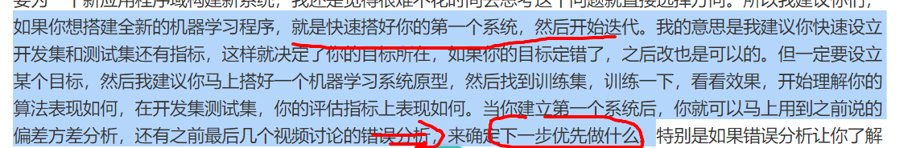
初始系统的意义：
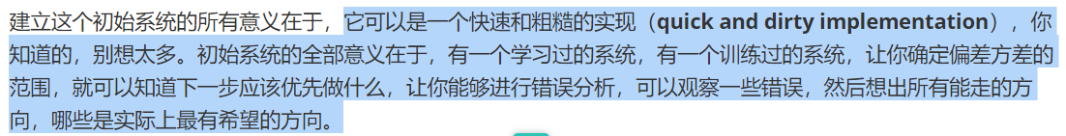

----------------------------------------------------------------------------------------------------------------------

--------处理训练集和测试集存在分布差异--》使用来自不同分布的数据，进行训练和测试
方法：

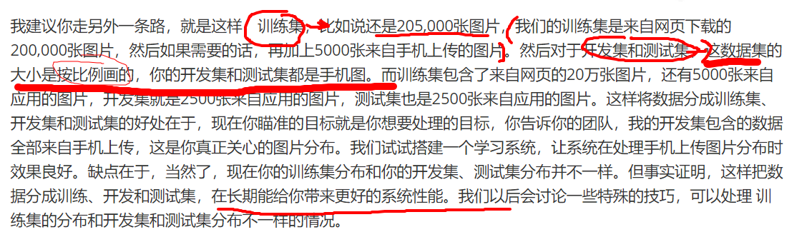
----------------------------------------------------------------------------------------------------------------------

======！！！数据分布不匹配时，偏差与方差的分析
问题分析关键：
当你看训练误差，再看开发误差，有两件事变了。
第一，算法只见过训练集数据，没见过开发集数据。
第二，开发集数据来自不同的分布。
而且因为你同时改变了两件事情，很难确认这增加的9%误差率有多少是因为算法没看到开发集中的数据导致的，这是问题方差的部分，有多少是因为开发集数据就是不一样。

！！！弄清楚哪个因素影响更大：
（1）定义一组新的数据是有意义的，我们称之为训练-开发集，所以这是一个新的数据子集。我们应该从训练集的分布里挖出来，但你不会用来训练你的网络。随机打散训练集，然后分出一部分训练集作为训练-开发集（training-dev），就像开发集和测试集来自同一分布，训练集、训练-开发集也来自同一分布
（2）多次对照实验：为了进行误差分析，你应该做的是看看分类器在训练集上的误差，训练-开发集上的误差，还有开发集上的误差。
IF：训练集到训练-开发集 误差陡升：结论：方差问题
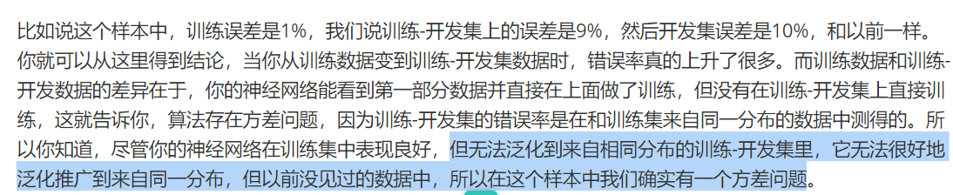
IF：训练开发集到测试集 误差陡升： 结论：数据不匹配问题
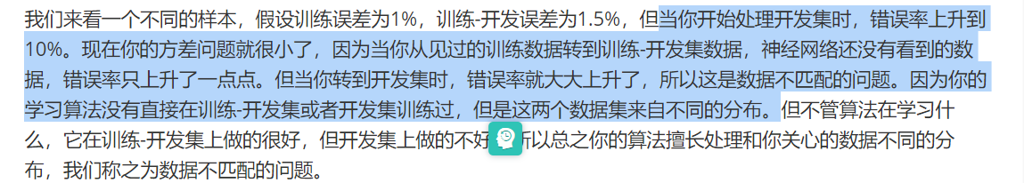
IF：训练集、训练-开发集到开发集陡升： 结论：方差高+数据不匹配
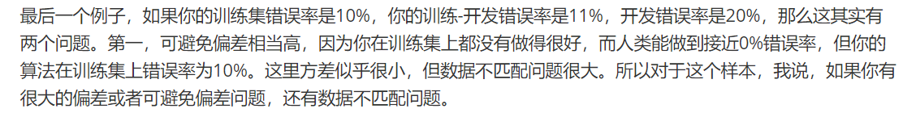
等等情况

----------------------------------------------------------------------------------------------------------------------
----------处理数据不匹配问题
如果你认为存在数据不匹配问题==》我建议你做错误分析，或者看看训练集，或者看看开发集，试图找出，试图了解这两个数据分布到底有什么不同，然后看看是否有办法收集更多看起来像开发集的数据作训练。（比如人工数据合成）

----------------------------------------------------------------------------------------------------------------------

=========迁移学习（Transfer learning）----“串行学习”

概念：----从一个任务中学习，然后尝试迁移到另一个不同任务中！！！！
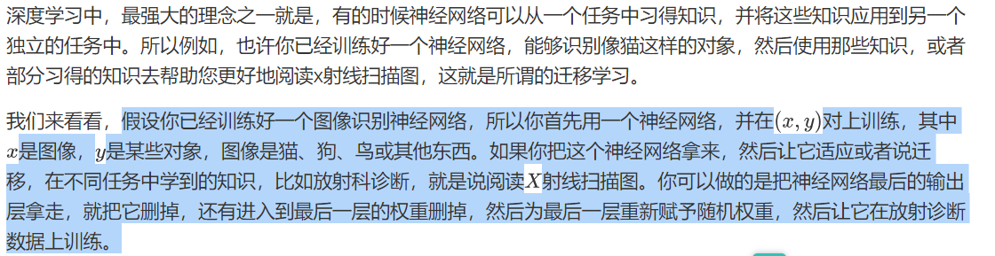

如何训练、重新训练多少参数？：
经验规则是，
如果你有一个小数据集--》，就只训练输出层前的最后一层，或者也许是最后一两层。
如果你有很多数据，那---》么也许你可以重新训练网络中的所有参数。如果你重新训练神经网络中的所有参数，那么这个在图像识别数据的初期训练阶段，有时称为预训练（pre-training），因为你在用图像识别数据去预先初始化，或者预训练神经网络的权重。

为什么这样做有效果呢？
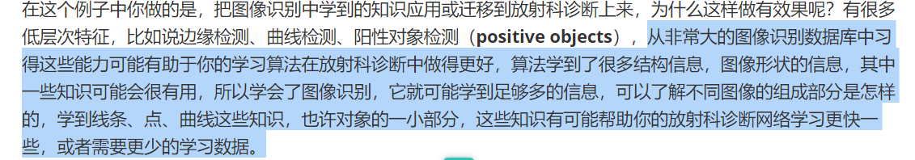
迁移学习作用场景+什么时候有意义？
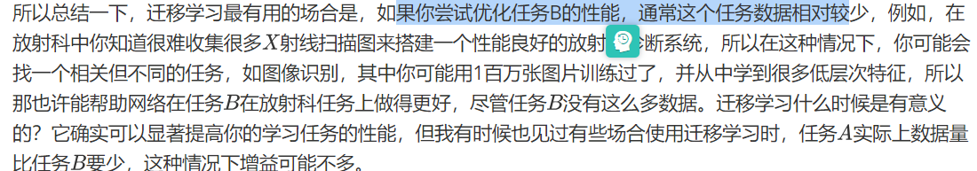
迁移学习起作用的场合是，在迁移来源问题中你有很多数据，但迁移目标问题你没有那么多数据。

----------------------------------------------------------------------------------------------------------------------

========== 多任务学习（Multi-task learning）---”并行学习”
多任务学习作用场景三大因素：
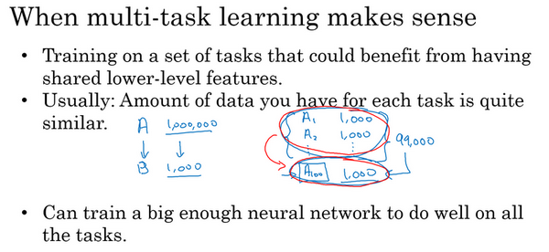
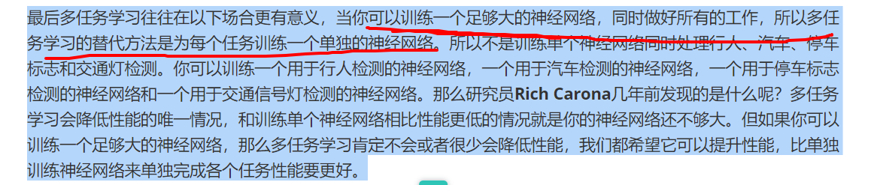

----------------------------------------------------------------------------------------------------------------------

---------端到端深度学习+ 是否要使用端到端的深度学习？（end-to-end deep learning）
概念：以前有一些数据处理系统或者学习系统，它们需要多个阶段的处理。那么端到端深度学习就是忽略所有这些不同的阶段（绕过特征提取、、等中间部件），用单个神经网络代替它。
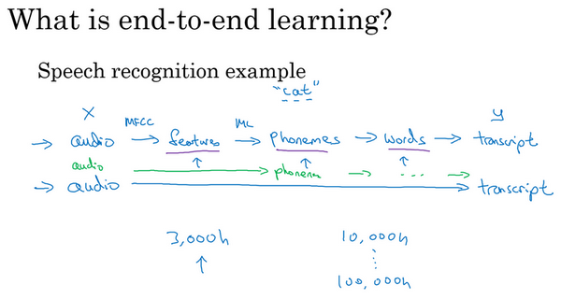
好处：
（1）
（2）
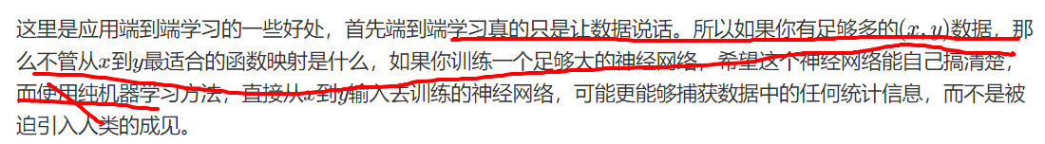
缺点：
- 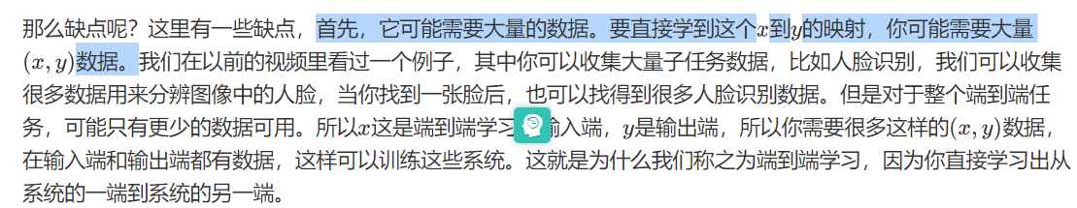
- 等等。。。。

